**Projet Git & Github / GoMyMode**

1. 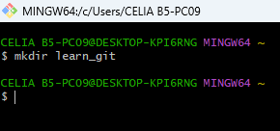Création dossier dans Git appelé learn_git.

Figure : Créer Dossier avec la commande **mkdir + nom dossier**

1. 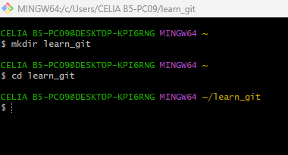Cd (changer de répertoire) dans le dossier learn_git.

Figure : Changer de répertoire avec **cd + Nom dossier**

1. 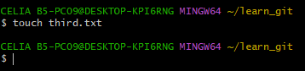Création d’un fichier appelé third.txt.

Figure : Créer un nouveau fichier avec la commande **touch +** le nom fichier

1. 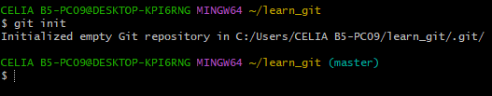Initialiser un dépôt git vide.

Figure : Initialiser le dépôt - Commande git init

1. 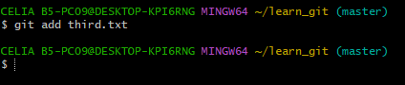Ajouter third.txt à la staging area.

Figure : Ajout de fichier dans l'index avec la cmd git add + nom Fichier

1. 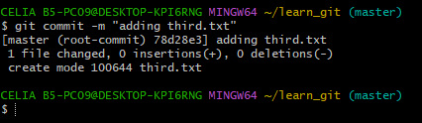Commit avec le message « adding third.txt».

Figure : Effectuer un commit avec la commande git commit -m

1. 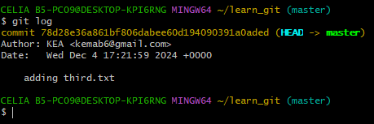Vérification de votre validation avec git log.

Figure : Vérification validation avec git log

1. 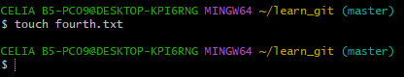Créez un autre fichier appelé fourth.txt.

Figure : Creat second Fichier avec touch + nom fichier

1. 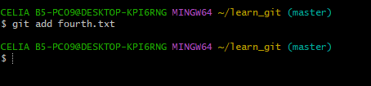Ajoutez fourth.txt à la staging area.

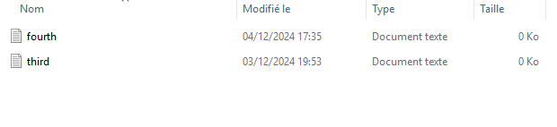

Figure 9 : Résultat ajout fichier 2 fourth.txt

1. 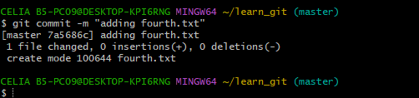Effectuez un commit avec le message « adding fourth.txt ».

Figure : Item question 6

1. 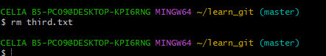Enlevez le fichier third.txt.

Figure : Suppression fichier avec la commande rm + nom fichier

1. 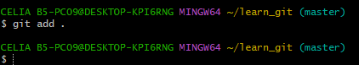Ajoutez cette modification à la staging area. (En utilisant la commande « git add.»
2. 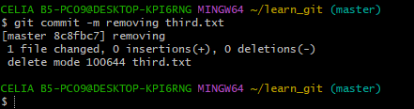Commiter avec le message « removing third.txt ».
3. 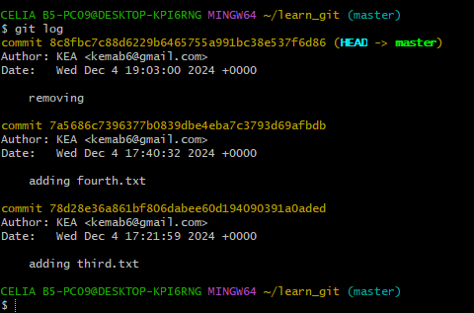Vérification des commits en utilisant git log.
4. 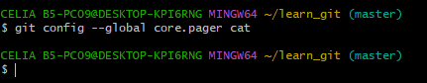Changement de paramètre globaux pour core.pager=cat -
5. 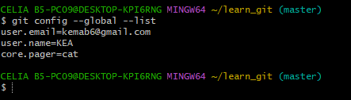Lister toutes les configurations globales pour git.
6. Vous pouvez taper git config --global pour savoir comment faire.

*Cf : Question 16*